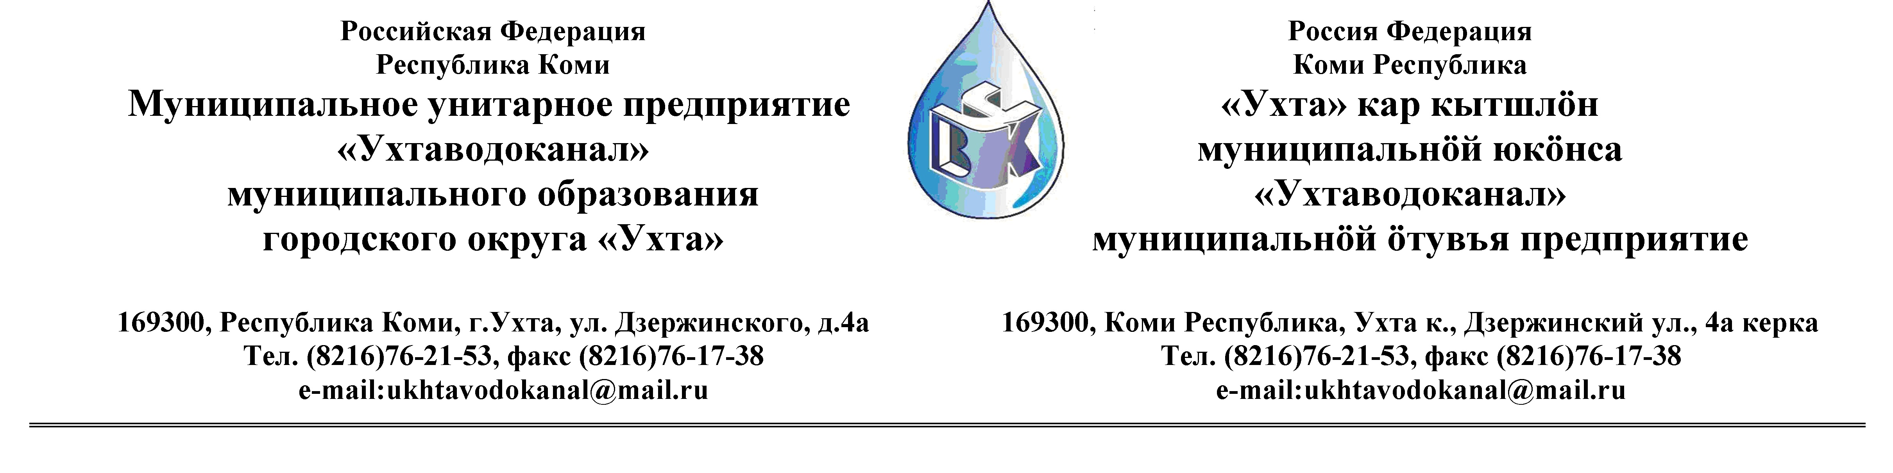
Перечень документов, предъявляемых участниками закупки
необходимых для идентификации и участия в закупке.

Юридические лица:

- Устав организации, учредительный договор (если более одного учредителя) со всеми изменениями и дополнениями на дату заключения договора.
- Решение (протокол) о назначении единоличного исполнительного органа – генерального директора, директора, президента и т.п.
- Свидетельство о внесении записи в ЕГРЮЛ
- Свидетельство о постановке на учет в налоговом органе
- Свидетельства о внесении изменений и дополнений (при наличии)
- Информационное письмо об учете в ЕГРПО (о присвоении кодов статистики ОКПО, ОКОНХ)
- Банковские реквизиты, юридический, почтовый и фактический адрес, контакты (карточка партнера).
- Выписка из ЕГРЮЛ.
- Должность и Ф.И.О. лица ответственного за исполнение договора.
- Бухгалтерский баланс за последний отчетный период (форма №1).
- Отчет о прибылях и убытках за последний отчетный период (форма №2)

Обособленные подразделения юридических лиц (филиалы, представительства и т.п.), кроме документов для юридических лиц дополнительно предоставляют:

- Уведомление ИФНС о постановке на налоговый учет по месту нахождения обособленного подразделения.
- Положение об обособленном подразделении.
- Доверенность на руководителя обособленного подразделения.

Примечание:

- Все документы предоставляются в копиях, заверенных подписью руководителя и печатью организации – контрагента.
- Первоначальные документы могут быть предоставлены в факсимильном варианте с последующей доставкой заверенных копий.

Индивидуальные предприниматели:

- Свидетельство о внесении записи в ЕГРИП
- Свидетельство о постановке на учет в налоговом органе
- Копия паспорта
- Копия сданной декларации за последний отчётный период.
- Банковские реквизиты, юридический, почтовый и фактический адрес, контакты (карточка партнера).
- Копия сданной декларации за последний отчётный период.

Примечание:

- Все документы предоставляются в копиях, заверенных подписью руководителя и печатью организации – контрагента.
- Первоначальные документы могут быть предоставлены в факсимильном варианте с последующей доставкой заверенных копий.

